А.Ф. Педченко, А.Н. Артемьева, И.Э. Проклова

Воспитательно-просветительская акция
«Наши фильмы о войне»

Новосибирск 2025

Оглавление

Введение 3
Методика организации и проведения воспитательно-просветительской акции «Наши фильмы о войне» 5
Заключение 8
Библиографический список 9
Приложение 1 13
Приложение 2 14
Приложение 3 17
Приложение 4 19
Приложение 5 21
Приложение 6 23
Приложение 7 25
Приложение 8 27
Приложение 9 31

Введение
«Военные фильмы в Советском Союзе снимали про людей, а не про боевые действия, не про танки, пушки или пулеметы, не про то, как самолёты падают и так далее. Снимали про людей, про взаимоотношения. Самое интересное в фильме ─ это мальчишки, которые после боя становятся настоящими мужчинами, настоящими воинами»
(Борис Токарев)

В силу своего положения в обществе молодое поколение находится на границе социальных противоречий и конфликтов. Под влиянием определенных процессов в мире у молодёжи легко меняется сознание, что приводит к разрушению принципов гуманизма, деградации нравственных ценностей, распаду жизненных представлений. Духовно-нравственная безопасность молодёжи становится важной актуальной задачей общества и государства.
Одной из задач «Стратегии развития воспитания в Российской Федерации на период до 2025 года» является формирование у детей высокого уровня духовно-нравственного развития, чувства причастности к историко-культурной общности российского народа и судьбе России.
В федеральном государственном образовательном стандарте основного общего образования говорится о формировании российской гражданской идентичности обучающихся «как составляющей их социальной идентичности, представляющей собой осознание индивидом принадлежности к общности граждан Российской Федерации, способности, готовности и ответственности выполнения им своих гражданских обязанностей, пользования прав и активного участия в жизни государства, развития гражданского общества с учетом принятых в обществе правил и норм поведения».
Таким образом перед педагогом стоит сложная задача: основываясь на духовно-нравственных принципах, воспитать душу молодого человека. Чтобы этот процесс сделать эффективным, не достаточно только рассказать и хороших и плохих поступках, нужно помочь почувствовать, пережить эмоции.
Кино – это уникальный вид искусства, который синтезирует все виды творчества. Художественный фильм раскрывает человека, его поступки и переживания, показывает его реакцию на окружающий мир, воздействуя на чувства. Кино способно создавать убеждения, выстраивать модели поведения, влиять на сознание и подсознание человека.
Самые достоверные чувства смогут передать только те, кто их пережил, кто участвовал в событиях. По-настоящему рассказывать о самом страшном событии ХХ века, Великой Отечественной войне, могли только ее участники. Однако почти никого из них уже нет в живых. Поэтому так ценны их творческие работы – картины, стихи, романы, музыкальные композиции, художественные фильмы.

Методика организации и проведения воспитательно-просветительской акции «Наши фильмы о войне»

Организация рабочей группы
Организатором акции является творческий коллектив преподавателей общеобразовательных дисциплин Новосибирского техникума геодезии и картографии.
Предварительная подготовка
Организаторы ставят перед собой цель:
содействовать формированию личности с активной гражданской позицией и стойкими духовно-нравственными ценностями, взглядами, убеждениями.
И задачи:
- развивать способность анализировать ситуацию;
- развивать способность к сопереживанию и состраданию;
- содействовать развитию навыков высказывать свои мысли, выражать эмоции;
- способствовать формированию навыков критического мышления, умения соотносить художественную информацию с историческими фактами;
- способствовать формированию уважения к историческим событиям;
- способствовать формированию чувства гордости за свою страну через отечественную историю, народных героев, стремление сохранять историческую память поколений;
- актуализировать информацию о событиях Великой Отечественной войны и роли советского народа в победе над фашизмом;
- расширять знания, связанные с историческими событиями периода 1941-1945 гг.
Целевой аудиторией являются обучающиеся первого курса.
Местом проведения становится Новосибирский техникум геодезии и картографии.

Определения даты проведения акции
Акция проводится ежегодно во второй половине учебного года (2 семестр). Точные даты и время определяются организаторами с учетом графика учебного процесса.

Выбор художественных фильмов
Выбор фильма – это ключевая задача организаторов. Фильм должен отражать реальность: исторический факт, характеры людей, отношения в обществе. Указывать на «правильные» жизненные ориентиры. Фильм должен не только показывать картинки, передавать сюжет, увлекать историей, но и создавать впечатление, вызывать отклик в душе каждого студента.
Организаторы оставляют за собой выбор фильмов. Хорошим ориентиром служат «Список художественных фильмов, рекомендованных к просмотру Министерством культуры РФ» и «Перечень фильмов, доступных для показа в рамках образовательных мероприятий». При этом руководствуются принципами внеурочной деятельности: научность, доступность, связь с образовательной программой, последовательность и систематичность, связь теории с практикой, добровольное участие обучающихся.

Предварительная подготовка
Следующий шаг в организации акции – подготовка каждого сеанса в «правильном» порядке. Выстроить очередность сеансов нужно так, чтобы каждый следующий стал логичным продолжением предыдущего, и в результате получился тематический цикл.
Организаторы должны провести разбор каждого художественного фильма практически по кадрам. Выявить фрагменты, эпизоды, которые могут быть непонятны современным юным зрителям (слова, реалии времени и т.д.). Также изучить историю создания фильма, а если он представляет собой экранизацию художественного произведения, то и историю создания этого произведения. Подготовить представление фильма, например, вступительное слово для зрителей, в котором кратко излагаются история создания, ключевые события, разного рода примечания, реакция первых зрителей, критика.
Подготовку зрительской аудитории необходимо начинать заранее. Чтобы просмотр сложного фильма не вызвал негативную реакцию, и не привел к психологической травме, нужно подготовить обучающихся к событию. Для этого можно использовать разные приемы или их совокупность: афиша, беседы по теме, рассказ о реальных событиях, фактах, упомянутых в сюжете.

Проведение акции
Каждый сеанс выстраивается по плану:
1. Вступительное слово организаторов. На этом этапе задача – настроить аудиторию на конкретный фильм. Дать установку на то, какую деятельность студенты должны будут выполнить. Проговорить время продолжительности сеанса. Объяснить, с какой целью проводится данное мероприятие. (Приложения 2 - 9)
2. Просмотр художественного фильма. Подразумевает технические ресурсы: актовый зал, учебные аудитории, мультимедиа с подключением к сети Интернет.
3. Обсуждение просмотренного фильма. Задача организаторов на этом этапе дать возможность ребятам высказать свое мнение. (Приложение 1)
4. Задание. Для каждого фильма подбираются задания, связанные с учебной деятельностью. (Приложения 2- 9)

Подведение итогов
По завершении акции организаторы делают вывод о проведенном мероприятии: сколько человек участвовало в акции, какие работы предоставили обучающиеся, выявляют реакцию участников.

Заключение
В работе с обучающимися большую роль играет принцип наглядности. Кинопоказ, как синтез разных видов искусства, является отличным средством в обучении и воспитании молодого поколения. Отрывки документальных фильмов и художественных картин, видеоуроки уже давно используются учителями и преподавателями в образовательном процессе. Для воспитательного процесса этот прием тоже является эффективным в развитии личности обучающегося, в том числе гражданском, патриотическом, духовно-нравственном, эстетическом.

Библиографический список

Аргументы и факты: [сайт]. – Оренбург. - Обновляется в течение суток. - URL: https://oren.aif.ru (дата обращения 01.03.2025) – Текст: электронный.
Бондарев, Ю.В. Горячий снег/ Ю.В. Бондарев - Текст: непосредственный// - М.: Азбука-классика. 448 с.
Быков, В.В. Сотников/ В.В. Быков. – Текст: непосредственный// - М.: Издательство АСТ, 2019 320 с.
В блокадном Ленинграде исполнена 7-я («Ленинградская») симфония Дмитрия Шостаковича. – Текст: электронный// ФГБУ «Президентская библиотека имени Б.Н. Ельцина» [официальный сайт]. - URL: https://www.prlib.ru/history/619446?ysclid=m7pp73itv569586407
Дом кино: [сайт]. – Москва. - Обновляется в течение суток. - URL: https://www.domkino.tv (дата обращения 01.03.2025) – Текст: электронный.
Забытые сражения. 1942 год, Котельниково. Подвиг 4-го кавкорпуса/ – Текст: электронный// Военное обозрение [сайт]. -2015. – 03 марта - URL: https://topwar.ru/70115-zabytye-srazheniya-1942-god-kotelnikovo-podvig-4-kavkorpusa.html?ysclid=m7kd29vvbd71101185
«И была война»… и не только: «Баллада о солдате» (1959). – Текст: электронный// Владимирская областная научная библиотека [сайт]. – 2020. - URL: https://library.vladimir.ru/news/i-byla-vojna-i-ne-tolko-ballada-o-soldate-1959.html
«Из окопов – в литературу»: инф. путеводитель по «лейтенантской прозе» / сост. Е.Е. Цупрова; отв. за вып. Е.А. Иванова. – Текст: электронный// Самара: Государственное бюджетное учреждение культуры «Самарская областная юношеская библиотека», 2020. – 36 с. - https://soub.ru/sites/default/files/iz_okopov_v_literaturu_1.pdf (дата обращения 01.03.2025)
История. РФ: [сайт]. – Москва. - Обновляется в течение суток. - URL: https://histrf.ru (дата обращения 01.03.2025) – Текст: электронный.
Концепция информационной безопасности детей в Российской Федерации: [утверждена распоряжением Правительства Российской Федерации 28 апреля 2023 ]. – Москва. - – Текст: электронный.
Котынова, Е.Ю. Коварная судьба заплутавшего на войне человека/ Е.Ю. Котынова – Текст: электронный// Литература: [сайт]. – 2008. – 14 апр. - URL: https://lit.1sept.ru/article.php?ID=200800810
Лезжов Иван Иванович. - Текст: электронный// Городской округ Кашира [официальный сайт]. – 2016. – 01 февр. - URL: https://kashira.su/o-kashire/doska-pocheta/lezzhov-ivan-ivanovich/
«Мосфильм»: [сайт]. –Москва. - Обновляется в течение суток. - URL: https://www.mosfilm.ru/ (дата обращения 01.03.2025) – Текст: электронный.
Перечень фильмов, доступных для показа в рамках образовательных мероприятий. – Текст: электронный// Министерство культуры и туризма Московской области [сайт]. – 2022. – 26 сентября. - URL: https://mk.mosreg.ru/download/document/13257562 (дата обращения 01.03.2025)
Питкевич, А.А. «Условия эффективной работы с художественными фильмами во внеурочной деятельности по истории в основной школе» / А.А. Питкевич. – Текст: электронный// Ratio et Natura: электронный журнал - URL: https://ratio-natura.ru –Дата публикации: 9 января 2023.
Победа РФ: [сайт]. – Москва. - Обновляется в течение суток. - URL: https://pobedarf.ru (дата обращения 01.03.2025) – Текст: электронный.
Прибылова, Е. Василь быков «Сотников» 50 лет / Е. Прибылова – Текст: электронный// Межпоселенческая центральная библиотека Целинского района: [сайт]. – 2020. 09 апр. - URL: https://bib-celina.ru/index.php/news/253-knigi-yubilyary-2021.html?ysclid=m7jvph161v286691471
Радченко, А. Седьмая симфония Дмитрия Дмитриевича Шостаковича для блокадного Ленинграда / А. Радченко – Текст: электронный// Ключ: молодежный интеллектуальный клуб: [сайт]. – Санкт-Петербург. - URL: http://club-key.ru/index.php/ru/konkursy/arkhiv/34-nasledniki-pobedy/67-sedmaya-simfoniya-dmitriya-dmitrievicha-shostakovicha-dlya-blokadnogo-leningrada-2
Решин, Е.Г. Генерал Карбышев: Документальная повесть / Е.Г. Решин – Текст: электронный// Электронная библиотека RoyalLib.com. Москва: ДОСААФ СССР, 1987. - URL: https://royallib.com/book/reshin_evgeniy/general_karbishev.html
РИА новости: [сайт]. – Москва. - Обновляется в течение суток. - URL: https://ria.ru (дата обращения 01.03.2025) – Текст: электронный.
Салынский, А.Д. Камешки на ладошке/ А.Д. Салынский: Избранное в 2-х томах. Том 1. Пьесы. - Текст: непосредственный// - М.: Искусство, 1988. 459 с.
Салынский Афанасий Дмитриевич – Текст: электронный // Большая Российская энциклопедия. – 2022. - 24 мая. - URL: https://bigenc.ru/c/salynskii-afanasii-dmitrievich-ca2d5a?ysclid=m7lugd9cjc283828222
Салынский Афанасий Дмитриевич. – Текст: электронный// Выдающиеся земляки Смоленского края [сайт]. - URL: http://www.smolensklib.ru/sites/default/files/old%20str/kray2/alfavit.htm (дата обращения 01.03.2025)
Сидорчик, А. Несломленный. Забытый подвиг генерала Карбышева / А. Сидорчик – Текст: электронный// Аргументы и факты [сайт]. 2014. – 18 февр. - URL: https://aif.ru/society/history/neslomlennyy_zabytyy_podvig_generala_karbysheva?ysclid=m7isjhcctt452125047 (дата обращения 01.03.2025)
Стратегия развития воспитания в Российской Федерации на период до 2025 года: Распоряжение Правительства Российской Федерации: [принята Государственной думой 29 мая 2015 года]. – Москва: Текст электронный.
Стрекалов, И. "Тиграми" были обшитые фанерой Т-34. Из истории создания фильма «Горячий снег»/ И. Стрекалов – Текст: электронный// Родина: [сайт]. – 2024. -15 марта.- URL: https://rodina-history.ru/2024/03/15/tigrami-byli-obshitye-faneroj-t-34.html?ysclid=m7jzu7kmkw590405099
Ступин, А.А. «Использование экранно-звуковых средств в учебно-воспитательном процессе» / А.А. Ступин. – Текст: электронный// Новосибирский государственный педагогический университет [сайт]. – 2008. - 31 июль – URL: https://prepod.nspu.ru/mod/page/view.php?id=91640 (дата обращения 01.03.2025)
ТАСС: [сайт]. – Москва. - Обновляется в течение суток. - URL: https://tass.ru/ (дата обращения 01.03.2025) – Текст: электронный.
Фадеев, А.А. Молодая гвардия/ А.А. Фадеев: Собрание сочинений в 7 томах. Том 3. Текст: непосредственный// - М.: .: Худож. лит., 1970. 680 с.
Цирлин, А.Д. Памяти Героя Советского Союза, доктора военных наук, профессора генерал-лейтенанта инженерных войск Дмитрия Михайловича Карбышева / А.Д. Цирлин – Текст: электронный// Спецпроект Д.М. Карбышев. - М.: ВАГШ, 1960. 105 с. - URL: https://memory-austria.at/spezprojekt/karbyschew/literatur

Приложение 1

Примерные вопросы для устной беседы
Кто из горев фильма запомнился вам больше всего? Почему?
Как вы думаете, почему режиссер заостряет внимание именно на этой теме?
О чем фильм?
Перед каким выбором стоят герои фильма?
Как вы думаете, что стоит герою (героям) сделать свой выбор?
Что создает атмосферу фильма?
Почему авторы фильма отступают от исторических фактов?
Каково ваше впечатление от просмотренного фильма?
Как вы думаете, почему авторы фильма выбрали именно такое название фильма?
Какие качества героев раскрываются в полной мере?

Приложение 2

Родины солдат
Режиссер:  Юрий Чулюкин | 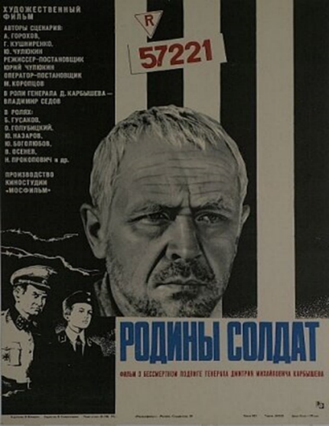
Сценарий:
Юрий Чулюкин, Александр Горохов, Георгий Кушниренко
Год: 1975
Вступительное слово
В основе картины подвиг Русского и советского фортификатора, военного инженера. Дмитрия Михайловича Карбышева (1880 - 1945).
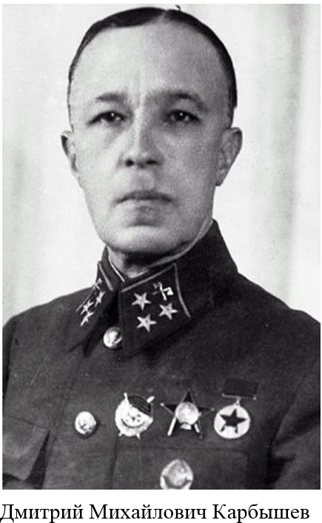
К началу Великой Отечественной войны Карбышев прошел Русско-японскую войну, Первую мировую война, Гражданскую войну, Советско-финскую войну.
В 8 августа 1941 году, оказавшись в окружении, генерал Карбышев был тяжело контужен и в бессознательном состоянии попал в плен к немцам. С этого момента и до 1945 года в его личном деле будет указываться формулировка "Пропал без вести".
О судьбе генерала стало известно после освобождения узников Маутхаузена. Из сообщения майора канадской армии Седдона де Сент-Клера представителю советского Комитета по репатриации: «Я прошу Вас записать мои показания и переслать их в Россию. Я считаю своим священным долгом засвидетельствовать то, что знаю о генерале Карбышеве. Я выполняю свой долг обыкновенного человека перед памятью великого человека.».
Немецкое командование планировало переманить генерала Карбышева на свою сторону. Первые попытки договориться с Дмитрием Михайловичем быстро провалились. Чтобы сломить военного, фашисты применяли традиционные методы: сразу после жестокого плена мужчину поместили в комфортные условия. Психологическая атака не сработала, и заместители Гитлера подсадили в камеру к Карбышеву двойного агента - полковника Пелита. Дмитрию Михайловичу предложили свободу, полное материальное обеспечение, доступ к архивам Третьего рейха и собственную лабораторию. Впрочем, даже это не заставило Карбышева перейти на сторону врага. Но на все предложения фашистов генерал непреклонно отвечал: «Родиной я не торгую!».
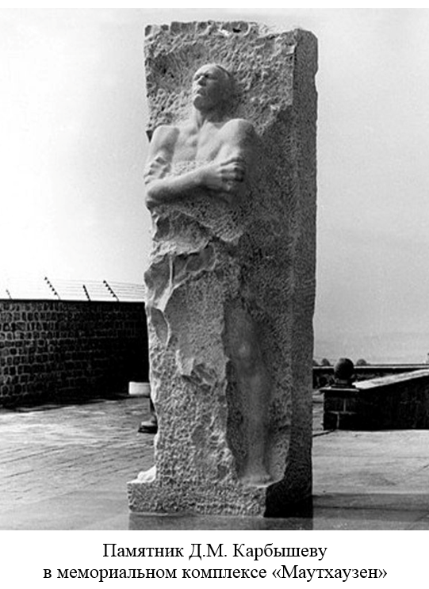
К концу 1942 года немецкое командование пришло к выводу: «…Этот крупнейший советский фортификатор, кадровый офицер старой русской армии, человек, которому перевалило за шестьдесят лет, оказался фанатически преданным идее верности воинскому долгу и патриотизму… Карбышева можно считать безнадежным в смысле использования у нас в качестве специалиста военно-инженерного дела».
Карбышев — автор знаменитой «Памятки военнопленного», которую знали наизусть почти все узники фашистских концлагерей. К ним были обращены слова Карбышева: «Плен — это тот же фронт, и мы — те же солдаты»
Правила поведения советских бойцов и командиров в фашистском плену генерала Д.М. Карбышева (записаны со слов бывших узников концлагерей Т.Б. Кублицкого, А.П. Есина, П.П. Кошкарова и Ю.П. Демьяненко)
1. Организованность и сплочённость в любых условиях плена.
2. Взаимопомощь. В первую очередь помогать больным и раненым товарищам.
3. Ни в чём не унижать своего достоинства перед лицом врага.
4. Высоко держать честь советского воина.
5. Заставить фашистов уважать единство и сплочённость военнопленных.
6. Вести борьбу с фашистами, предателями и изменниками Родины.
7. Создавать патриотические группы военнопленных для саботажа и диверсий в тылу врага.
8. При первой возможности совершать побеги из плена.
9. Оставаться верными воинской присяге и своей Родине.
10. Разбивать миф о непобедимости гитлеровских войск и вселять военнопленным уверенность в нашей победе.
16 августа 1946 года Дмитрию Карбышеву было посмертно присвоено звание Героя Советского Союза. Как записано в указе, это высокое звание присвоено генералу-герою, трагически погибшему в фашистском плену, «за исключительную стойкость и мужество, проявленные в борьбе с немецкими захватчиками в Великой Отечественной войне».
Памятник советскому генералу в Маутхаузене был установлен весной 1963 года.

Задание
Написать короткий отзыв к фильму «В чем заключается подвига генерала Карбышева?»

Приложение 3

В бой идут одни старики
Режиссер:  Леонид Быков | 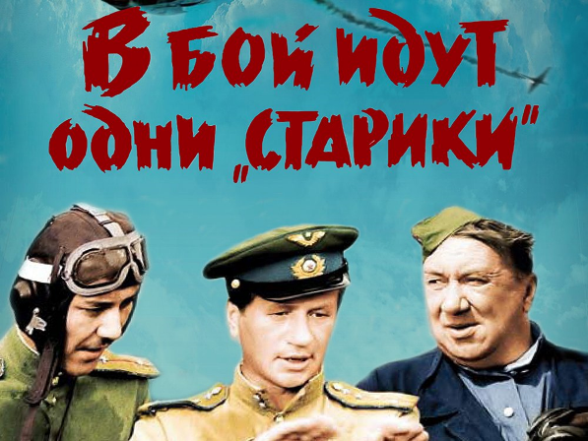
Сценарий:
Леонид Быков, Евгений Оноприенко, Александр Сацкий
Год: 1974

Вступительное слово
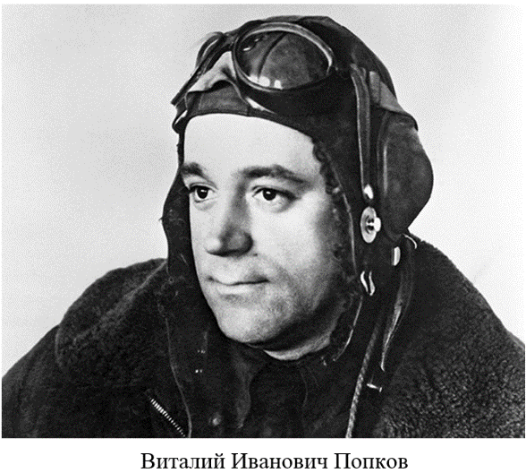
В основу сценария легли подлинные события времен Великой Отечественной воины. В частности, под личностью командира эскадрильи гвардии лейтенанта Титаренко (Маэстро) скрывался Герой Советского Союза Виталий Иванович Попков (1922 - 2010). Гвардии капитан Попков, дважды Герой Советского Союза, совершил 475 боевых вылетов, провел 117 воздушных боев, лично сбив 41 самолет противника.
В годы войны В.И. Попков служил в легендарном 5-м гвардейском истребительном авиационном полку под командованием Василия Сталина. Его эскадрилья была прозвана «поющей» за то, что в ней имелся собственный хор.
О своем фильме Л. Быков говорил так: «Известная мудрость гласит: «Когда говорят пушки, музы молчат». Мы же хотели доказать, что в годы испытаний побеждают те, кто остаётся людьми в самых жестоких условиях, кто берёт с собой в бой всё светлое, человечное, за что и ведёт битву с врагом. А что может быть прекраснее музыки? Недаром герои «второй, поющей эскадрильи» любят повторять: «Войны преходящи, музыка вечна!» Злобе, человеконенавистничеству фашизма наши герои противопоставили высокий гуманизм, творческое созидательное начало, заложенное в человеке. Нам хотелось создать этот фильм в память о тех, кто не вернулся с войны, и в благодарность живым, выстоявшим эту жестокую битву».
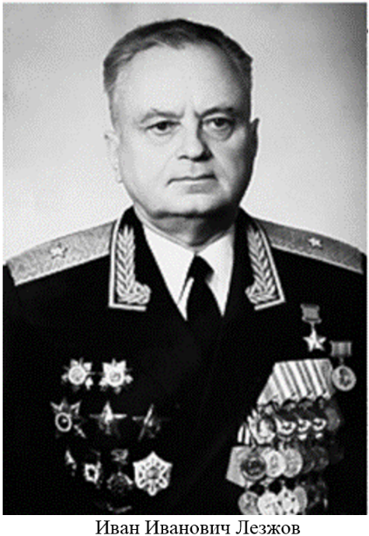
Сценарий к фильму не получил одобрения, снимать филь режиссеру запретили, т.к. «материал негероический». Но Быков не отчаялся. Чтобы доказать обратное, он читал отрывки сценария в самых разных городах Советского Союза. Это вызывало у слушателей такой восторг, что никаких сомнений в правильности созданного произведения у цензоров уже не возникало.
14 ноября 1972 гола на киностудию Довженко прислал письмо начальник штаба войсковой части 55127 полковник Иван Иванович Лезжов (1923 - 2015). Участник Великой Отечественной войны, Герой Советского Союза, генерал-майор авиации, он писал, что прочитанный им сценарий — это честный рассказ о войне и о людях, которые добыли в ней победу.
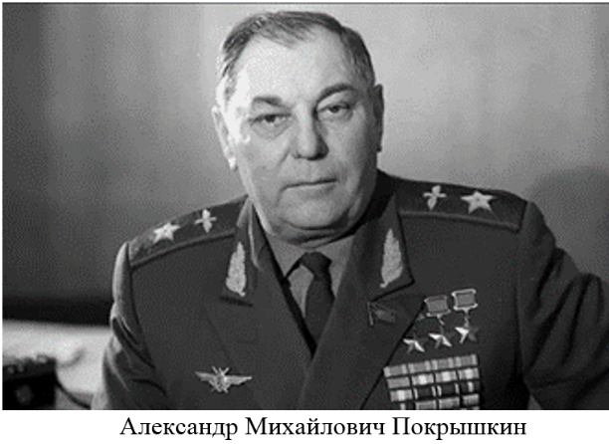
Большую помощь в работе над фильмом оказал маршал авиации, легендарный летчик Александр Михайлович Покрышкин (1913 - 1985). Он распорядился обеспечить киногруппу самолетами: четыре истребителя «Як-18» и чехословацкий «2-326», внешне похожий на «Мессершмитт-109».

Задание
Сделать стенгазету «Фронтовые будни эскадрильи гвардии лейтенанта Алексея Титаренко».

Приложение 4

Восхождение
Режиссер:  Лариса Шепитько | 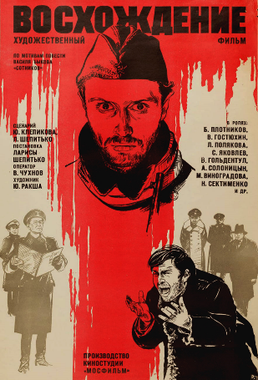
Сценарий:
Юрий Клепиков, Лариса Шепитько, Василь Быков
Год: 1976
Вступительное слово
В основе картины Ларисы Шепитько «Восхождение» — повесть писателя-фронтовика Василя Быкова «Сотников» (1970 г.)
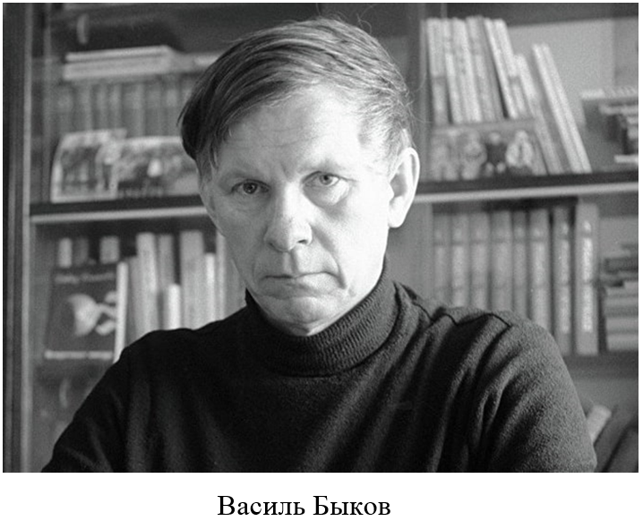
В августе 1944 года, проезжая мимо румынского села, лейтенант Василь Быков (1924 - 2003) увидел в группе пленных фашистов человека, с которым когда-то служил в одном полку. Будущему писателю удалось узнать, что после ранения тот попал в концлагерь, там, как ему казалось, временно, согласился сотрудничать с власовцами и все эти годы прожил в ожидании удобного случая, надеясь сбежать. Случай так и не представился, и бывший однополчанин изо дня в день «увязал в отступничестве».
Эта встреча заставила будущего писателя задуматься, на что же способен человек «перед сокрушающей силой бесчеловечных обстоятельств».
«Взялся я за повесть не потому, что слишком много узнал о партизанской жизни, и не затем, чтобы прибавить к её изображению нечто мною лично открытое. Прежде всего и главным образом меня интересовали два момента: что такое человек перед сокрушающей силой бесчеловечных обстоятельств? На что он способен, когда возможности отстоять свою жизнь исчерпаны им до конца и предотвратить смерть невозможно?»
Перед съемками фильма режиссер, Лариса Шепитько, долго искала актера на роль Сотникова. Она отказалась от звезд кино, так как хотела, чтобы во время просмотра зритель не сравнивал их прежними ролями.
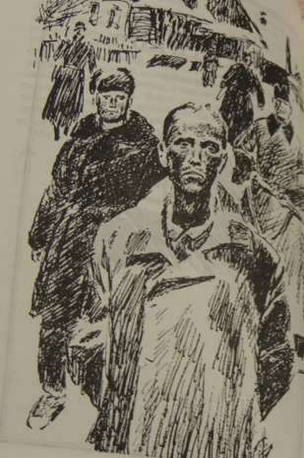
«Мы пол-России проехали в поисках Сотникова, искали актёра, на которого стоит только взглянуть, чтобы понять всю суть его, нравственную силу. Актёр Свердловского ТЮЗа Борис Плотников сыграл в театре две-три роли, в Москве не был, в кино не снимался. В жизни совсем не похож на того Сотникова, которого мы видим в фильме. Но попал в образ на сто процентов».

Задание
Прочитать повесть В. Быкова «Сотников». Найти расхождения между экранизацией и повестью. На основе проделанной работы написать эссе «Между фильмом и повестью».

Приложение 5

Горячий снег
Режиссер:  Гавриил Егиазаров | 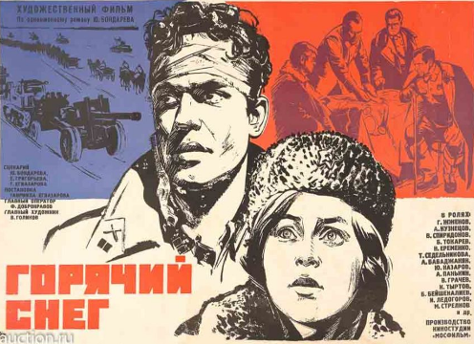
Сценарий:
Юрий Бондарев, Евгений Григорьев,
Гавриил Егиазаров
Год: 1972

Вступительное слово
Фильм Гавриила Егиазарова (1916 - 1988) «Горячий снег» снят по одноименной повести Юрия Бондарева.
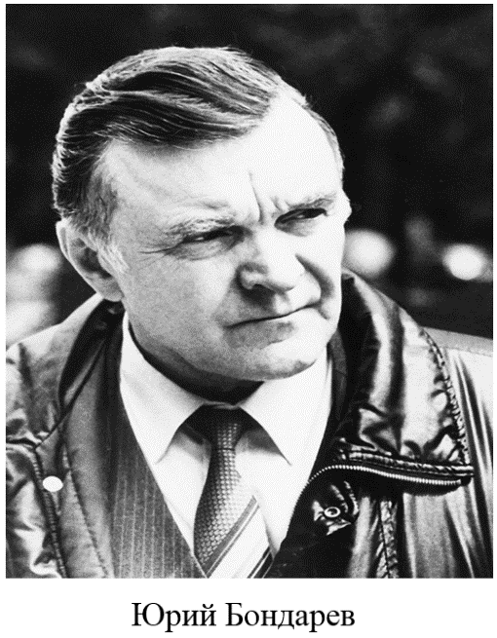
Роман «Горячий снег» был написан Бондаревым в 1969 году. К этому времени писатель был уже признанным мастером отечественной прозы. К созданию этого произведения его подвигла солдатская память. В октябре 1942 года в числе молодых курсантов их второго Бердичевского пехотного училища Юрий Бондарев направлен под Сталинград.
Сталинградская битва стала решающим этапом Великой Отечественной войны. Гитлеровское командование поставило цель - уничтожить войска Сталинградского фронта, захватить Сталинград, перекрыть Волгу и повернуть удар на Москву. К декабрю 1942 года была окружена 330- тысячная армия Паулюса. Гитлер двинул для ее спасения гигантскую армаду фельдмаршала Манштейна из 500 танков, 510 орудий, минометов и 76 тысяч человек. Немецкие войска превосходили в людях и артиллерии советские войска в 6 раз. 12 декабря 1942 года армия Манштейна пошла в наступление от станции Котельниково вдоль Сталинградской железной дороги. 13 декабря противник форсировал реку Аксай и захватил хутор Верхне-Кумский. Создалась реальная угроза выхода гитлеровцев в тыл 57-й армии, которая вела бои на внутреннем фронте окружения группировки Паулюса. Шесть суток без сна и отдыха, практически без еды сражались бойцы, не пропуская вражескую армию. Хутор Верхне-Кумский несколько раз переходил из рук в руки. За хутором в амбаре был развернут полевой медсанбат корпуса, туда направляли раненых, но раненые не уходили с огневых позиций, продолжали сражаться, поле боя покидали только мертвые.
Этот бой описал в своем романе юный лейтенант, артиллерист - Юрий Бондарев, впоследствии знаменитый писатель.

Задание
Найти факты о съемках фильма, связанные с Новосибирском. Составьте доклад «Роль Новосибирской области в создании художественного фильма «Горячий снег».

Приложение 6

Взорванный ад
Режиссёр:  Иван Лукинский | 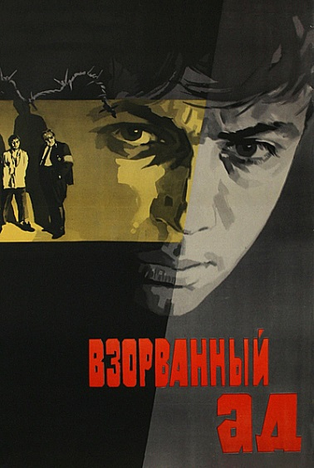
Сценарий:
Афанасий Салынский
Год: 1967

Вступительное слово
Фильм снят по мотивам пьесы Афанасия Салынского «Камешки на ладони». Афанасий Дмитриевич Салынский (1920 – 1993) в годы Великой Отечественной войны был редактором красноармейской газеты «За советскую отчизну»
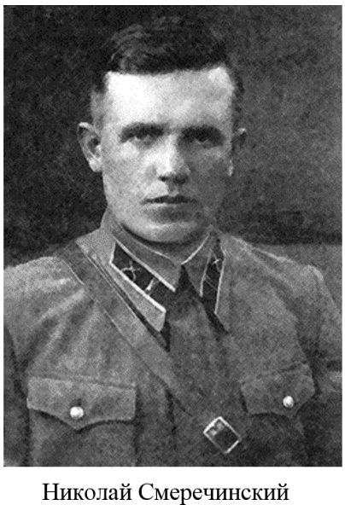
В основе сюжета лежит реальная история военного разведчика, кавалера ордена Красной Звезды Николая Ивановича Смеречинского (1911 - 1990).
В 1941 году Николай Смеречинский, получив тяжелое ранение, попал в плен. В лагере для военнопленных он познакомился с майором Михайловым, руководителем подпольной группы. Михайлов убедил будущего разведчика принять предложение немцев стать их агентом.
Смеречинского направили в Ройтенфуртскую школу немецкой разведки, где готовили будущих диверсантов и шпионов.
В годы Великой Отечественной войны работал в тылу немецкой армии, а потом, став двойным агентом, был одним из ведущих «игроков» в контрразведывательной операции «Дуэт» под псевдонимом Сагайдачный.
После войны Николай Иванович работал инспектором оренбургского отделения госбанка. Мало кто знал, что за свою разведдеятельность он был удостоен ордена Красной Звезды. Известность пришла к нему в 1967 году, когда на экраны вышел фильм «Взорванный ад».

Задание
Подготовить анонс для студентов к просмотру фильма «Взорванный ад».

Приложение 7

Баллада о солдате
Режиссер:  Григорий Чухрай | 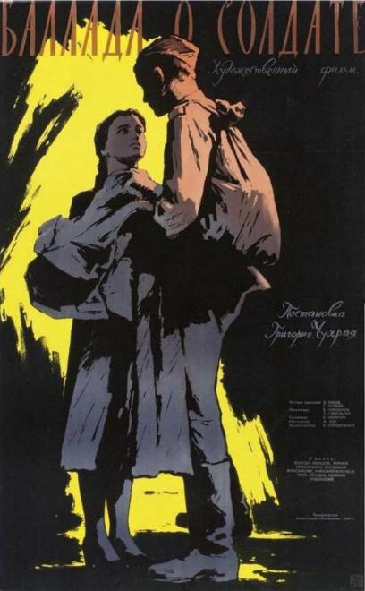
Сценарий:
Валентин Ежов, Григорий Чухрай
Год: 1959

Вступительное слово
«Такие произведения, как «Баллада о солдате»,
– это именно то, что я называю поэзией»
(Тони Ричардсон)

В основе фильма лежат пережитые чувства авторов. Григорий Чухрай и Валентин Ежов оба прошли Великую Отечественную войну.
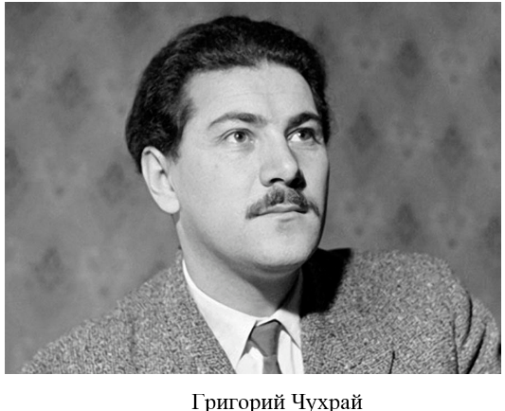
«По всем дорогам войны осталось много дорогих моему сердцу людей. Это были мои сверстники, которые тоже прямо со школьной скамьи пошли воевать, но им не суждено было вернуться домой. Естественно, что во мне все эти годы зрело неодолимое желание рассказать об этих людях, об их короткой, но славной судьбе» (Г. Чухрай)
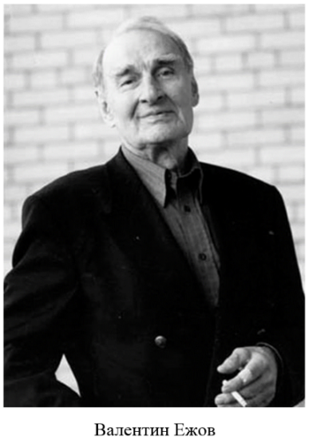
Г.Н. Чухрай (1921 - 2001) служил в роте связи в составе воздушно-десантных частей на Южном, Сталинградском, Донском, 1-м и 2-м Украинских фронтах. В.И. Ежов (1921 - 2004) – командир отделения радистов в штабе ВВС Тихоокеанского флота. Оба они хотели рассказать об обыкновенном солдате, который не совершил никакого подвига, но при этом сделал так много, сколько не удается каждому.
С самого начала работы над фильмом авторы сталкивались с препятствиями: сценарий не героический, нет тяжелой работы, подвигов, актеры никому не известны. Поначалу фильм «Баллада о солдате» появилась в ограниченном прокате. Однако успех был ошеломляющий: в СССР киноленту посмотрели тридцать миллионов человек. «Баллада о солдате» стала абсолютным чемпионом по наградам среди советских фильмов, более 100 международных премий, в том числе и два специальных приза жюри Каннского фестиваля.

Задание
Составить проект памятника «Русский солдат».

Приложение 8

Ленинградская симфония

Режиссер:  Захар Аграненко | 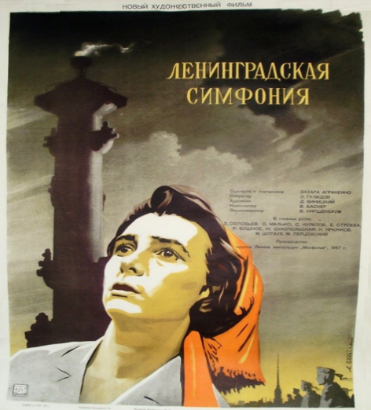
Сценарий:
Захар Аграненко
Год: 1957

Вступительное слово
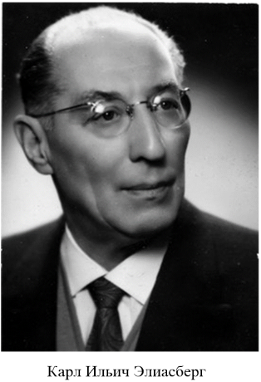
Впервые «Седьмая симфония» Д. Шостаковича прозвучала 5 марта 1942 года в Куйбышеве (Самара). 22 июня 1942 года ее услышали в Лондоне, а 19 июля в Нью-Йорке. Главная премьера - 9 августа 1942 года в блокадном Ленинграде.
Дирижером оркестра Ленинградского Радиокомитета был Карл Ильич Элиасберг. Именно он убедил всех, что симфония должна звучать в Ленинграде.
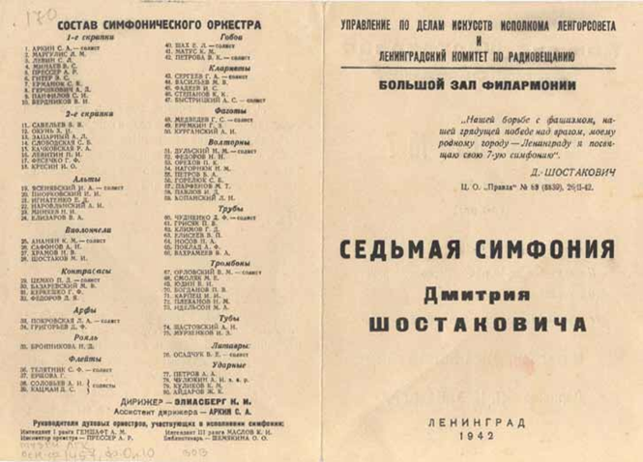
В июле 1942 года специальным рейсом летчик-штурмовик лейтенант Литвинов доставил вместе с медикаментами четыре объемистые нотные тетради партитуры «Седьмой симфонии» в Ленинград. Подготовку к исполнению симфонии начали намного раньше.
10 июля Ольга Берггольц сообщила: «Оркестр Радиокомитета начал готовить Седьмую симфонию Шостаковича».
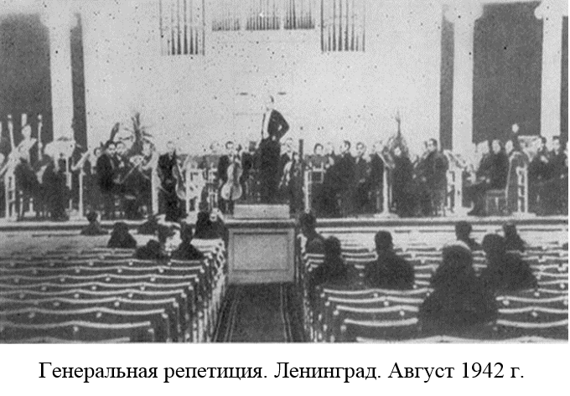
Чтобы эта грандиозная музыка зазвучала, нужно было 80 музыкантов. В дни блокады это было организовать практически невозможно: кто-то умер от голода, кто-то ушел на фронт, некоторые были так слабы, что не могли держать инструменты в руках. Сам дирижер приехал на первую репетицию из лечебного стационара для дистрофиков. Элиасберг собирал заново симфонический оркестр. Шатаясь от слабости, он обходил госпитали в поисках музыкантов. Тромбонист пришел из пулеметной роты, из госпиталя сбежал альтист. Валторниста отрядил в оркестр зенитный полк, флейтиста привезли на санках – у него отнялись ноги. Трубач притопал в валенках: распухшие от голода ноги не влезали в другую обувь. Ударника Жаудата Айдарова он отыскал в мертвецкой, где и заметил, что пальцы музыканта слегка шевельнулись. «Да он же живой!» - воскликнул дирижер.
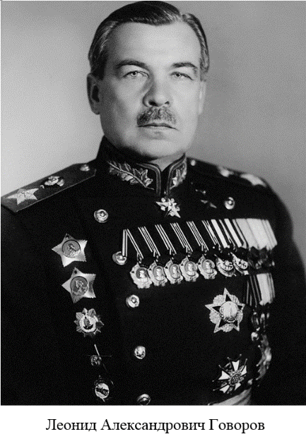
Большую роль в подготовке концерта сыграл командующий Ленинградским фронтом Леонид Александрович Говоров (1897 — 1955). В то время, когда оркестр готовился к большой премьере, Л.А. Говоров готовился к операция огневого подавления вражеских батарей «Шквал». Задача командующего заключалась в том, чтобы обеспечить безопасность жителей Ленинграда во время концерта.
9 августа 1942 в зал филармонии пришли моряки, вооруженные пехотинцы, одетые в фуфайки бойцы ПВО, исхудавшие завсегдатаи филармонии. Всего - 1200 человек. Тем не менее обстановка была торжественной: сияли огромные люстры Большого зала филармонии, дирижер в традиционном фраке. Все это производило ощущение чуда.
Во время исполнения симфония транслировалась по радио, а также по громкоговорителям городской сети. Её слышали не только жители города, но и осаждавшие Ленинград немецкие войска. В этот день Николай Савков, артиллерист 42 армии, участник операции «Шквал» у Пулковских высот написал стихотворение:
Девятое августа сорок второго,
Площадь искусств, филармонии зал.
Люди города, фронта, симфонии строгой
Сердцем слушают звуки, прикрыв глаза.

Показалось на миг им, безоблачным небо,
Вдруг - в симфонию звуки грозы ворвались,
И сразу лица, полные гнева,
И пальцы до боли, в кресла впились.

И в зале колонны, как жерла пушек,
Нацелились в чёрную глубину,
Симфонию мужества, город слушал,
Забыв о войне, и вспомнив войну...

И не знали они, что, когда в знак начала
Дирижерская палочка поднялась,
Над городом фронтом, как гром величаво,
Другая симфония раздалась.

Симфония наших гвардейских пушек,
Чтоб враг по городу бить не стал,
Чтоб город седьмую симфонию слушал,
И в зале шквал, и по фронту шквал.

А когда разошлись по квартирам люди,
Полны высоких и гордых чувств,
Бойцы опустили стволы орудий,
Защитив от обстрела площадь Искусств.

Задание
Выбрать из фильма эпизоды, доказывающие, что город находился в блокаде. Составить буклет «Ленинград жив!»

Приложение 9

Молодая гвардия
Режиссер:  Сергей Герасимов | 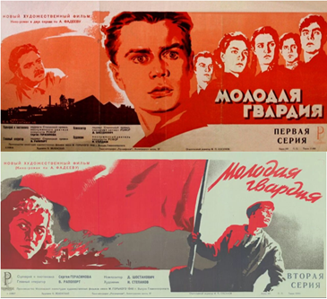
Сценарий:
Сергей Герасимов, Александр Фадеев
Год: 1948

Вступительное слово
Фильм снят по роману известного советского писателя Александра Александровича Фадеева «Молодая гвардия».
В основе сюжета лежат реальные события 1942 – 1943 года, происходившие в городе Краснодон.
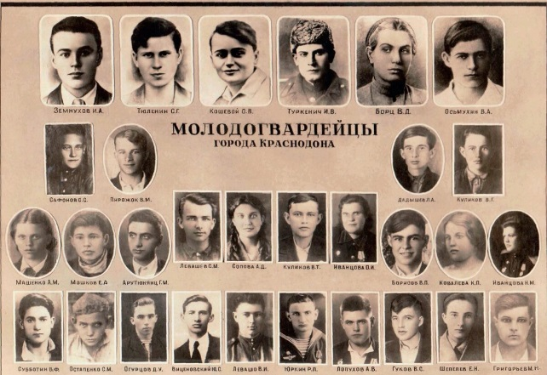
Летом 1942 года немецкие войска заняли город Краснодон. Местные жители, преимущественно молодежь, и оставшиеся в городе красноармейцы организовали подпольную партизанскую ячейку, которую позже назвали «Молодой гвардией». Ячейка насчитывала около ста десяти участников – юношей и девушек, самому младшему из которых было четырнадцать лет. На протяжении второй половины 1942 года подпольщики выпускали и распространили листовки с призывами к борьбе с фашистами и с сообщениями о том, что в действительности происходит на фронтах. Одной из самых успешных диверсионных акций молодогвардейцев стал поджог краснодонской биржи труда, в результате которого были уничтожены списки тех, кого гитлеровцы намеревались угнать на работу в Германию.
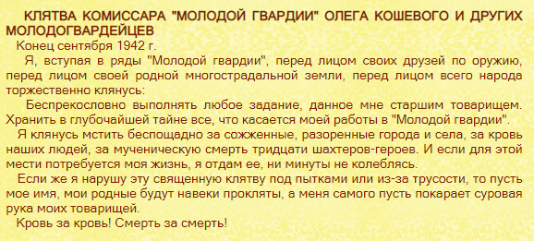
В январе 1943 года организация была раскрыта. После продолжительных допросов и зверских пыток начались казни. Первая состоялась 16 января 1943 года. 49 членов подпольной организации были сброшены в шурф шахты №5. Из всех молодогвардейцев лишь тринадцать человек пережили оккупацию и только десять дожили до Победы.
Даже перед смертью молодогвардейцы остались верными своей клятве.
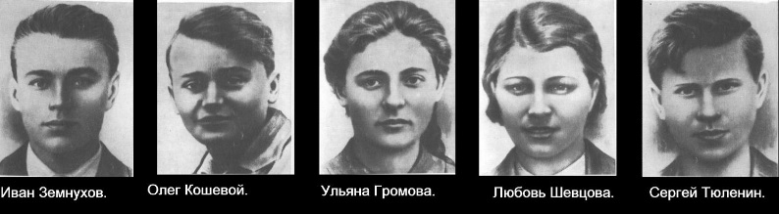
13 сентября 1943 года звание Героев Советского Союза присвоено (посмертно) Ульяне Громовой, Ивану Земнухову, Олегу Кошевому, Сергею Тюленину, Любови Шевцовой – руководителям подпольной организации «Молодая гвардия».

Задание
Сделать стенгазету «Герои молодгвардейцы».

